**Reporte del Primer Sprint**

**Historial de revisión**

| Versión | Fecha | Preparado por | Revisado por | Aprobado por | Resumen de cambios |
| --- | --- | --- | --- | --- | --- |
| 1.0 | 24/09/2023 |  |  |  | Documento inicial |

**Reporte de Primer Sprint**

# **Introducción**

| **Nombre del Proyecto** | | |
| --- | --- | --- |
| Plataforma web de desarrollo de exámenes de admisión - Megasolver | | |
| **Objetivo del Documento** | | |
| Este documento tiene como objetivo ser un reporte de las actividades del Sprint 1 del proyecto Megasolver, de acuerdo con el cronograma planteado. | | |
| **Inicio** | **Final** | **Número de Sprint** |
| 11/9/2023 | 24/9/2023 | 1 |

1. **Cronograma del Hito 1**

A continuación, se adjunta el cronograma del proyecto Megasolver, el cual contiene cada actividad, con su artefacto, nomenclatura, asignados y fechas de inicio y final que le corresponde:

| **Actividad** | **Item** | **Asignados** | **Inicio** | **Fin** |
| --- | --- | --- | --- | --- |
| Desarrollar Acta de Constitución del Proyecto | Acta de Constitución del Proyecto |  | 11/9/2023 | 17/9/2023 |
| Realizar Cronograma del Proyecto | Cronograma del Proyecto |  | 11/9/2023 | 17/9/2023 |
| Elaborar Documento de Especificación de Requisitos del Software | Documento de Especificación de Requisitos del Software |  | 11/9/2023 | 22/9/2023 |
| Elaborar Documento de Especificación de Interfaz de Usuario | Documento de Especificación de Interfaz de Usuario |  | 11/9/2023 | 22/9/2023 |
| Sprint Review | Sprint Review |  | 23/9/2023 | 24/9/2023 |
| Realizar Sprint Retrospective | Reporte del Primer Sprint |  | 23/9/2023 | 24/9/2023 |

Tabla 1: Cronograma del Hito 1 del Proyecto Megasolver

# 

# **Información de los ítems realizados**

# **Desarrollar Acta de Constitución del Proyecto**

Fecha de Finalización: 17/9/2023

Persona a cargo:

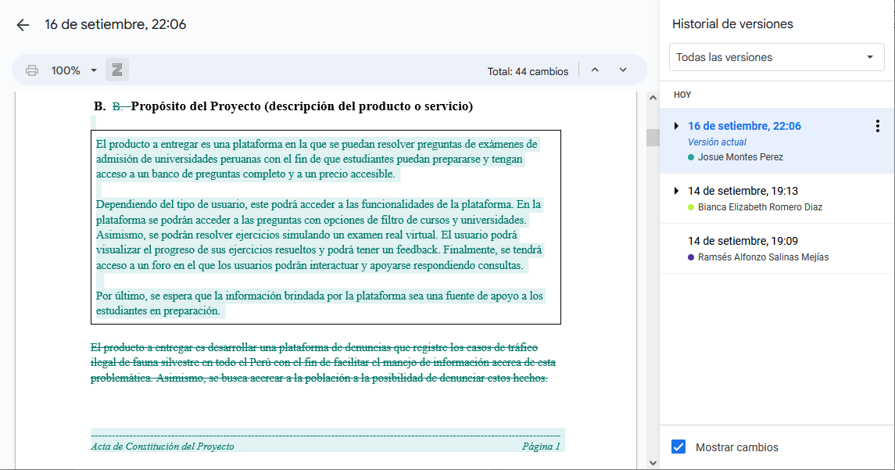

Imagen 1: Historial de cambios realizados en el Plan de Proyecto

## **Realizar Cronograma del Proyecto**

Fecha de Finalización: 17/9/2023

Persona a cargo:

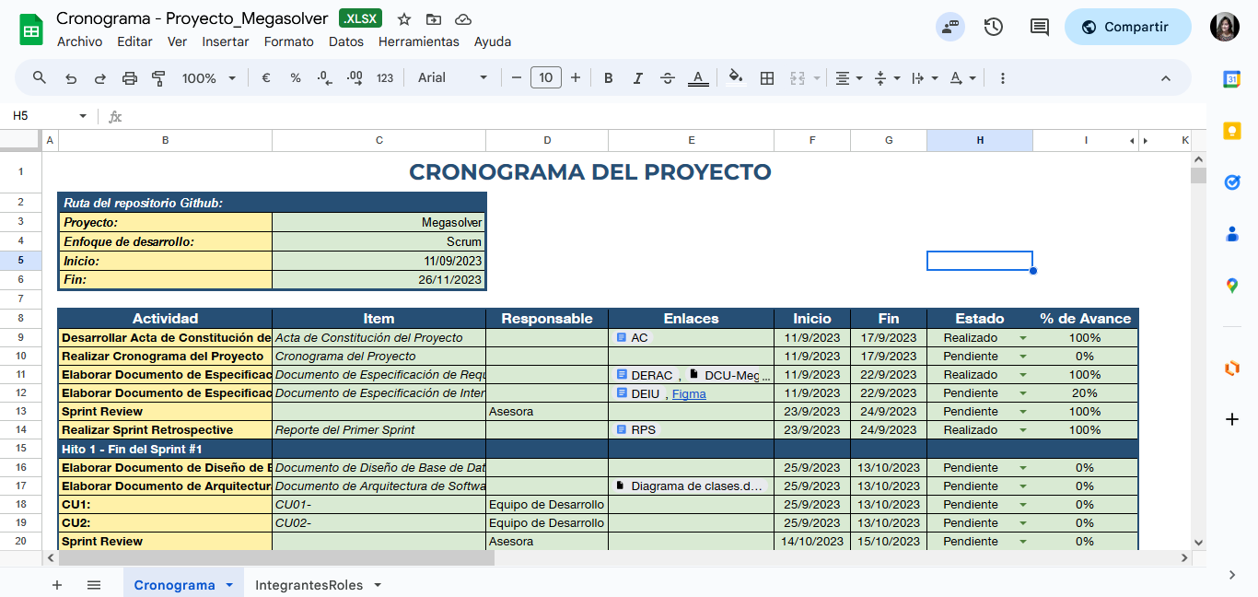

Imagen 2: Cronograma del proyecto en progreso de desarrollo

## **Elaborar Documento de Especificación de Requisitos del Software**

Fecha de finalización: 22/9/2023

Persona a cargo:

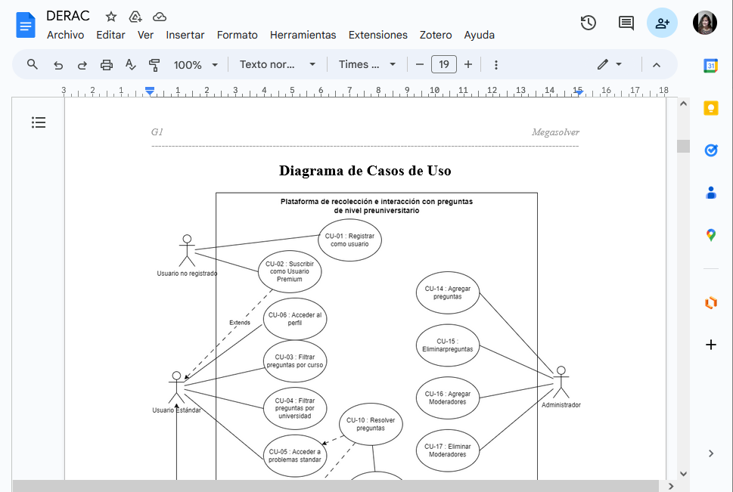

Imagen 3: Sección del Diagrama de Casos de Uso

## **Elaborar Documento de Especificación de Interfaz de Usuario**

Fecha de finalización: 22/9/2023

Persona a cargo:

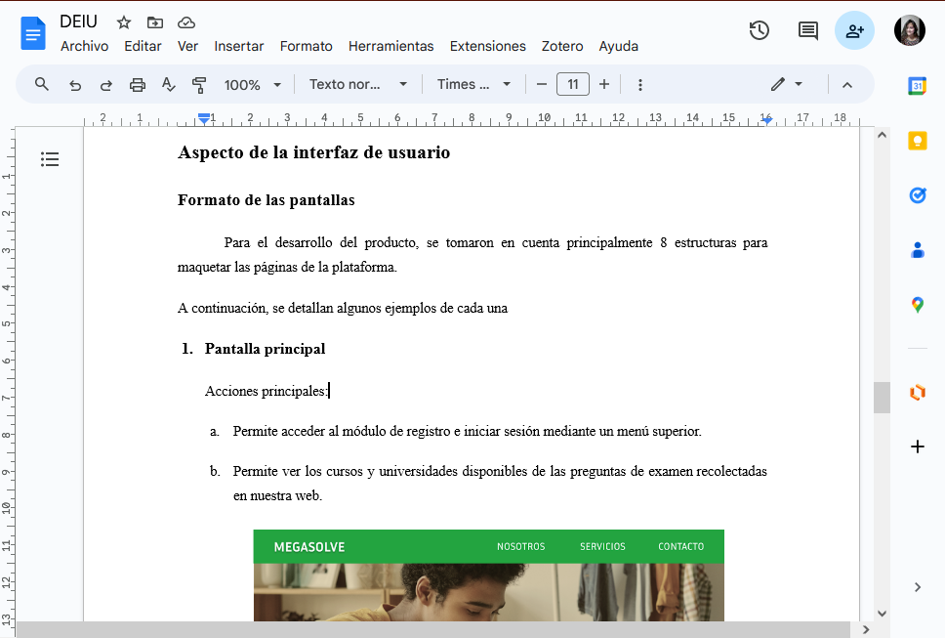

Imagen 4: Parte del documento que especifica los actores relacionados al sistema

## **Realizar Sprint Retrospective**

Fecha de Finalización: 24/9/2023

Persona a cargo:

# **Resumen de la Reunión Retrospectiva**

En la reunión retrospectiva del primer sprint se realizó una comparación entre lo planteado en el cronograma y los ítems cumplidos a la fecha con el objetivo de conocer el avance del equipo durante esta fase. Asimismo, se realizó una serie de preguntas para conocer las opiniones de los miembros del equipo sobre su desempeño en este sprint.

* 1. **Información de la empresa y proyecto**

| **Empresa** | G1 |
| --- | --- |
| **Proyecto** | Plataforma web de desarrollo de exámenes de admisión - Megasolver |

## 

## **Información de la reunión**

| **Lugar** | Reunión Meet |
| --- | --- |
| **Fecha** | 23/9/2023 |
| **Número de Sprint** | 1 |
| **Personas asistentes a la reunión** | 1. Alata Gutierres Rodolfo 2. Montes Perez Josue 3. Romero Diaz Bianca Elizabeth 4. Salinas Mejías Ramsés Alfonzo 5. Tejeda Echegaray Yosmar Aldair |

## 

## **Formulario de reunión retrospectiva**

| **¿Qué aciertos hubo durante el Sprint 1?** | **¿Qué desaciertos hubo durante el Sprint 1?** | **¿Qué propuestas de mejoras plantearías?** |
| --- | --- | --- |
| * + Se desarrollaron los documentos según cronograma.   + Se logró detectar en grupo los errores que iban surgiendo para corregirlos lo más antes posible   + Se logró avanzar parte en el prototipo del proyecto   + Pudimos debatir sobre las decisiones al momento de las reuniones de trabajo   + El trabajo en conjunto fue productivo en todos los ámbitos del primer sprint. | * + No todas las historias de usuario fueron identificadas a tiempo   + Por falta de tiempo no coincidimos en una hora concreta lo cual nos dificultó   + Se encontraron falencias de concordancia entre las historias de usuario y el prototipo.   + Los distintos módulos trabajan a diferente velocidad de avance | * + Establecer plazos realistas para cumplir con el cronograma.   + Delimitar y definir bien las historias de usuario   + Establecer una mejor comunicación entre los integrantes.   + Informar de los avances que hizo cada uno para tenerlo en cuenta   + Especificar aún más la parte de arquitectura de software. |